
1-6
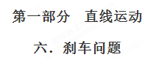
一．选择题
1．（四川省双流中学2018届高三考前第二次模拟考试）在一大雾天，一辆小汽车以30 m/s的速度行驶在高速公路上，突然发现正前方30m处有一辆大卡车以10m/s的速度同方向匀速行驶，小汽车紧急刹车，刹车过程中刹车失灵。如图所示，a、b分别为小汽车和大卡车的v−t图线，以下说法正确的是( )
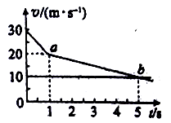
A. 因刹车失灵前小汽车已减速，不会追尾
B. 在t =5s时追尾
C. 在t =3s时追尾
D. 由于初始距离太近，即使刹车不失灵也会追尾[来源:学科网]
【参考答案】 C
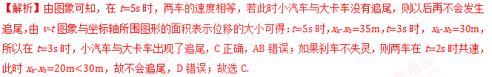
点睛：解答本题关键要抓住速度图象的面积表示位移，搞清两车的位移关系，由几何知识和位移关系进行求解。
2.（2018浙江十校联盟联考）如图所示，一辆汽车安装了“全力自动刹车”系统，当车速v≤8ms，且与前方障碍物之间的距离达到安全距离时，该系统立即启动，启动后汽车刹车加速度范围为4~6m/s²，在该系统控制下汽车刹车的最长时间为
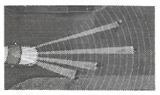
A．1.33s B．2s
C．2.5 D．4s
【参考答案】B
【名师解析】若刹车加速度大小最小为a=4m/s²，由v=at可得，汽车刹车的最长时间为t=v/a=2s，选项B正确。
3. （2017海南高考题）汽车紧急刹车后，停止运动的车轮在水平地面上滑动直至停止，在地面上留下的痕迹称为刹车线。由刹车线的长短可知汽车刹车前的速度。已知汽车轮胎与地面之间的动摩擦因数为0.80，测得刹车线长25 m。汽车在刹车前的瞬间的速度大小为（重力加速度g取10m/s²）
A．10 m/s B．20 m/s [来源:Z_xx_k.Com]
C．30 m/s D．40 m/s
【参考答案】B
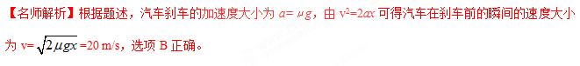4.考驾照需要进行路考，路考中有一项是定点停车．路旁竖一标志杆，在车以10m/s的速度匀速行驶过程中，当车头与标志杆的距离为20m时，学员立即刹车，让车做匀减速直线运动，车头恰好停在标志杆处，忽略学员的反应时间，则（ ）
A．汽车刹车过程的时间为4s
B．汽车刹车过程的时间为2s
C．汽车刹车时的加速度大小为5m/s²
D．汽车刹车时的加速度大小为0.25m/s²
【参考答案】A
【名师解析】由x=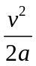解得a=2.5m/s2，选项CD错误。汽车刹车过程的时间为t=v/a=4s，选项A正确B错误。[来源:学科网ZXXK]
5.（2016河南联考）为了研究汽车的启动和制动性能，现用甲、乙两辆完全相同的汽车在平直公路上分别进行实验。让甲车以最大加速度a₁加速到最大速度后匀速运动一段时间再以最大加速度a₂制动，直到停止；乙车以最大加速度a₁加速到最大速度后立即以加速度a₂/2 制动，直到停止。实验测得甲、乙两车的运动时间相等，且两车运动的位移之比为5∶4。则a₁∶a₂的值为
A.2 ∶1 B.1 ∶2 C.4 ∶3 D.4 ∶5
【参考答案】B
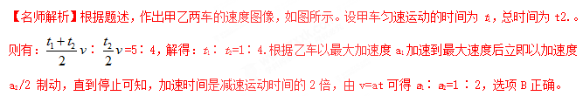
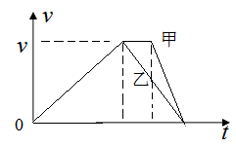
6.汽车进行刹车试验，若速率从8 m/s匀减速至零，需用时间1 s，按规定速率为8 m/s的汽车刹车后拖行路程不得超过5.9 m，那么上述刹车试验的拖行路程是否符合规定( )
A．拖行路程为8 m，符合规定
B．拖行路程为8 m，不符合规定
C．拖行路程为4 m，符合规定
D．拖行路程为4 m，不符合规定
【参考答案】C
【名师解析】由x＝t可得，汽车刹车后的拖行路程为x＝×1 m＝4 m＜5.9 m，选项C正确．
7．(2014·高考上海卷)在离地高h处，沿竖直方向同时向上和向下抛出两个小球，它们的初速度大小均为v，不计空气阻力，两球落地的时间差为( )
A. B.
C. D.
【参考答案】A
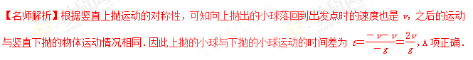
8.在一次交通事故中，警察测量出肇事车辆的刹车痕迹是20 m，设该车辆的刹车加速度大小是10 m/s²，该路段的限速为60 km/h。则该车( )
A.刹车所用的时间为1 s
B.超速
C.不超速
D.行驶速度为60 km/h
【参考答案】B
【名师解析】由运动学公式v²－v＝－2ax，代入可解得v₀＝20 m/s＝72 km/h>60 km/h，该车超速，故B项正确，C、D项错误；刹车所用的时间为t＝＝ s＝2 s，故A项错误。
9.高速公路限速120 km/h，一般也要求速度不小于80 km/h。冬天大雾天气的时候高速公路经常封道，否则会造成非常严重的车祸。如果某人大雾天开车在高速上行驶，设能见度(观察者与能看见的最远目标间的距离)为30 m，该人的反应时间为0.5 s，汽车刹车时能产生的最大加速度的大小为5 m/s²，为安全行驶，汽车行驶的最大速度是( )
A.10 m/s B.15 m/s
C.10 m/s D.20 m/s
【参考答案】B
【名师解析】设最大速度为v_{m}，能见度为x，反应时间为t，则x＝v_{m}t＋，即30＝0.5v_{m}＋
解得：v_{m}＝15 m/s。
10.汽车以20 m/s的速度在平直公路上行驶，急刹车时的加速度大小为5 m/s²，则自驾驶员急踩刹车开始，2 s内与5 s内汽车的位移大小之比为( )
A.5∶4 B.4∶5
C.3∶4 D.4∶3
【参考答案】C
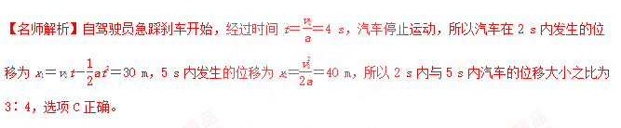10．（2016浙江杭州模拟）冬天大雾天气时，在高速公路上开车易造成严重车祸。如果某人大雾天开车在高速路上行驶，能见度（观察者与能看见的最远目标间的距离）仅为30m，该人的反应为0.5s，汽车刹车时能产生的最大加速度的大小为5m/s²，为安全行驶，汽车行驶的最大速度是（ ）
A．10m/s B．15m/s
C．10 m/s D．20m/s
【参考答案】C
【名师解析】由v△t+≤L，解得v≤15m/s。选项B正确。

二．计算题
- 交管部门强行推出了“电子眼”，机动车擅自闯红灯的现象大幅度减少。现有甲、乙两汽车正沿同一平直马路同向匀速行驶，甲车在前，乙车在后，它们行驶的速度均为。当两车快要到一十字路时，甲车司机看到绿灯已转换成了黄灯，于是紧急刹车反应时间忽略不计，乙车司机为避免与甲车相撞也紧急刹车，但乙车司机反应较慢反应时间为。已知甲车紧急刹车时加速度大小为，乙车紧急刹车时加速度大小为，取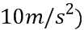求：
（1）若甲司机看到黄灯时车头距警戒线15 m，他采取上述措施能否避免闯红灯？
为保证两车在紧急刹车过程中不相撞，甲、乙两车行驶过程中应保持多大距离？
【名师解析】
（1）甲车紧急刹车的加速度为：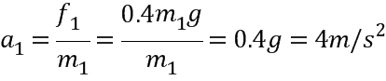；
甲车停下来所需时间：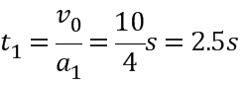；
甲滑行距离：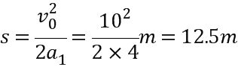；
由于，所以甲车能避免闯红灯；
即：若甲司机看到黄灯时车头距警戒线15m，他采取上述措施能避免闯红灯；
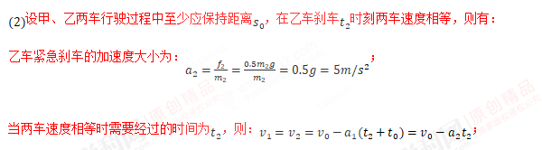
解得：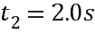；
此过程中乙的位移：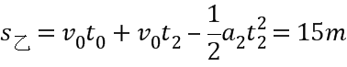；
甲的位移：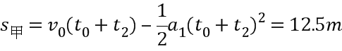；
所以两车安全距离至少为：；
即：为保证两车在紧急刹车过程中不相撞，甲、乙两车行驶过程中应保持的距离。
- 一辆客车在平直高速公路上以v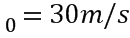的速度匀速行驶。突然，司机看见车的正前方有一只狗，司机立即采取制动措施。已知司机从发现狗到刹车的反应时间为，刹车时客车受到地面的阻力是车重的倍，客车的减速过程视为匀变速直线运动。求：
（1）客车制动时的加速度大小；
（2）客车从司机发现狗至停止运动的这段时间内前进的距离；
（3）若司机发现狗的同时，狗也发现了客车，狗立刻以的速度与客车同向奔跑，要使客车不撞上狗，司机发现狗时二者至少相距多远。不考虑狗的反应和加速的时间
【名师解析】（1）刹车时客车受到地面的阻力是车重的倍，
；
反应过程：
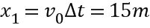
制动过程：
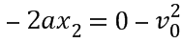
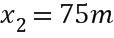
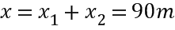；
要使二者不相撞，二者相遇时车的末速度不能大于v[来源:Z.xx.k.Com]
对车：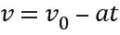
制动过程：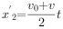
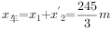
对狗：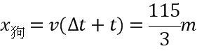
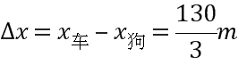。
3.如图所示，公路上一辆汽车正以v₁＝12 m/s的速度匀速行驶，汽车行至A点时，一人为了搭车，从距公路30 m的C处开始以v₂＝3 m/s的速度正对着公路匀速跑去，司机见状刹车，汽车做匀减速运动，结果车和人同时到达B点停下．已知A、B间的距离x_{AB}＝100 m．问：
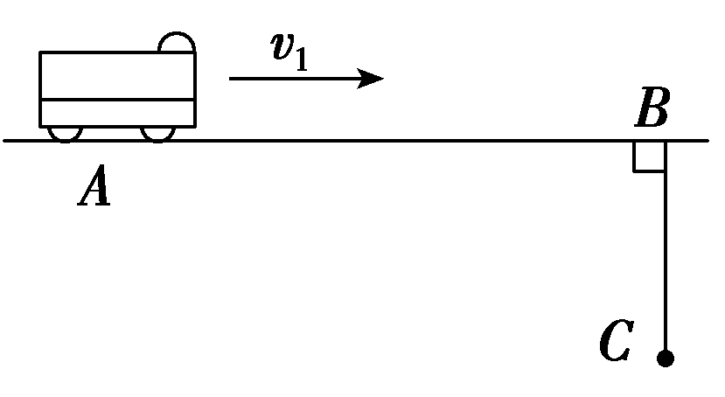
(1)汽车在距A多远处开始刹车？
(2)刹车后汽车的加速度大小为多少？
【名师解析】：(1)设人从C到B用时为t.[来源:Z#xx#k.Com]
根据x_{BC}＝v₂t得t＝10 s
在这一时间段内，汽车由A开始先做匀速运动后做匀减速运动，最终停在B点，设车从A经时间t₁开始刹车，则有
v₁t₁＋(t－t₁)×＝x_{AB}
代入数据解得t₁＝ s
所以汽车开始刹车时到A的距离x₁＝v₁t₁＝80 m
(2)刹车后的加速度a＝＝3.6 m/s².
答案：(1)80 m (2)3.6 m/s²
4.驾驶员手册规定：具有良好刹车性能的汽车以80km/h的速率行驶时，从操纵刹车到最终停止运动的距离为56m，在以48 km/h的速率行驶时，从操纵刹车到最终停止运动的距离为24m。假设对于两种速率，驾驶员所允许的反应时间（在反应时间内驾驶员来不及使用刹车，车速不变）与刹车的负加速度都相同，则允许驾驶员的反应时间为多少？
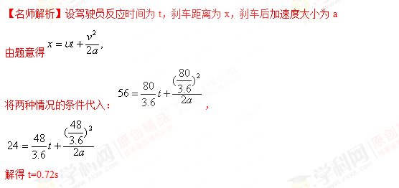
5. （2016宜昌模拟）为了测试某汽车的刹车性能，驾驶员驾驶汽车以108km/h的速度在干燥的平直公路上匀速行驶，某时刻驾驶员收到刹车指令，经过一段短暂的反应时间后开始刹车，当车停止后，经测量发现，从驾驶员接到刹车指令到车停下来，汽车行驶的距离为90m。若用同样的方法测试该汽车在雨天的刹车性能，则汽车需要行驶156m的距离才能停下来。已知雨天时轮胎与地面间的动摩擦因数为轮胎与干燥地面间动摩擦因数的一半，若两次刹车过程中驾驶员的反应时间相同，试求该驾驶员的反应时间。
【名师解析】设路面干燥时，汽车与地面的动摩擦因数为，刹车时汽车的加速度大小为a，汽车运动的总位移s1,反应时间为t，由牛顿第二定律和运动学公式得
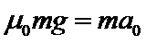 ①
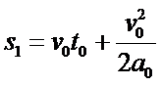 ②
式中，m和分别为汽车的质量和刹车前的速度。
设在雨天行驶时，汽车与地面的动摩擦因数为，依题意有
=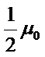 ③
设在雨天行驶时汽车刹车的加速度大小为a，汽车运动的总位移s1,由牛顿第二定律和运动学公式得
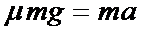 ④
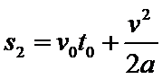 ⑤
联立①②③④⑤式并代入题给数据得t=0.8s

